Hausaufgaben IMP Klasse 8 KW 17

Die Sternbilder
Diese Woche wollen wir ‚langsam‘ wieder einsteigen. Wir wiederholen einige Begriffe und informieren uns über die Sternbilder. Dazu benötigen wir wieder einige Simulationen und recherchieren die Sternbilder im Internet.

Aufgabe 1) Die Sternbilder und ihre Bewegung über den Himmel
https://javalab.org/en/constellations_en/
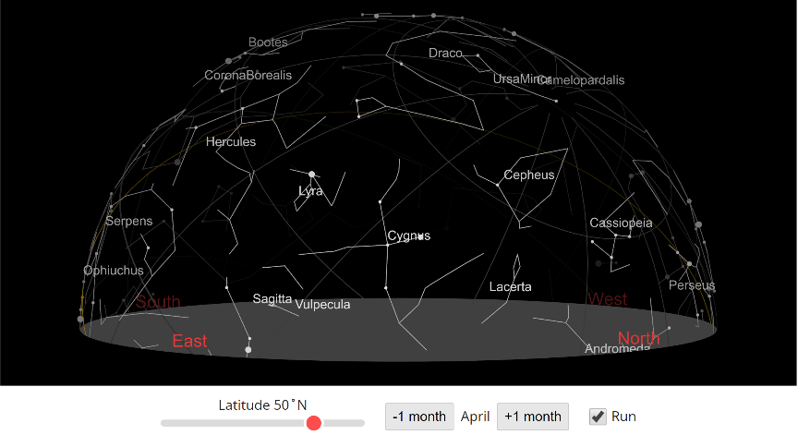
Die Himmels-Halbkugel dreht sich scheinbar über uns hinweg, weil sich die Erde um sich selbst dreht. Diese Drehung verläuft einmal in 24 Stunden vollständig um 360Grad, also einmal komplett im Kreis um sich selbst.
Man erkennt, dass Sternbilder, genauso wie die Sonne aufgehen, über die Himmels-Halbkugel laufen und wieder untergehen. Aber: Es gibt einige Sternbilder, die niemals untergehen, dazu zählt zum Beispiel der Kleine Bär mit dem Polarstern. Diese Sternbilder werden als sogenannte „Zirkumpolarsternbilder“ bezeichnet
- Drehe die Simulation so, dass du genau auf den Nordpol schaust. Nun erkennst du, welche Sternbilder niemals untergehen. Zähle auf, welche Sternbilder das sind:
- Schaue dir die Seite http://www.astrokramkiste.de/zirkumpolare-sternbilder an. Beschreibe in Stichworten, was Zirkumpolarsternbilder sind.

Aufgabe 2) Welche Sternbilder sind hier versteckt?
Hier ein Ausschnitt des Sternhimmels:

Zeichne die charakteristischen Verbindungslinien der fünf Zirkumpolarsternbilder mit ihren Namen in die obige Abbildung des Sternhimmels ein. Zur Hilfe ist das schwierigste Sternbild, nämlich „Draco“, der „Drache“, schon mit Linien nachgefahren. Wo befindet sich der Polarstern?

Aufgabe 3) Die Geschichte hinter den Sternbildern
- Wie viele Sternbilder gibt es? Schlage in der Wikipedia nach. Woher kommen die Bezeichnungen?

- Suche dir zwei der fünf Zirkumpolar-Sternbilder heraus und recherchiere im Internet. Beantworte dazu die folgenden Fragen:
- Warum nennt man das Sternbild bei diesem Namen? Woher kommt er?
- Seit wann wird dieses Sternbild so bezeichnet und wer hat ihm den Namen gegeben?
- Welches ist der hellste Stern? Welchen Namen hat er?
- Aus wie vielen Sternen bestehen die charakteristischen Verbindungslinien des Sternbildes?

